В РАМКАХ АКЦИИ «ВСТРЕЧАЙТЕ DREAMHERS» ZENITH ПРЕДСТАВЛЯЕТ НОВЫЕ ВЕРСИИ МОДЕЛИ CHRONOMASTER ORIGINAL

Седьмое октября, четверг, Мадрид: В ходе первой акции «ВСТРЕЧАЙТЕ DREAMHERS», в рамках которой приглашенным предоставилась возможность познакомиться с известными состоявшимися представительницами прекрасного пола, входящими в группу ZENITH DREAMHERS, Zenith представил две модели Chronomaster Original, украшенные бриллиантами – с многоцветным перламутровым циферблатом и серо-коричневым циферблатом с трехтонным оформлением. Будь то клиентки, желающие приобрести роскошный хронограф, или клиенты, которые предпочитают яркие импозантные часы, им идеально подойдут новые модели Chronomaster Original с драгоценными камнями и эффектным дизайном с эмблематическим трехмерным циферблатом.

В первой версии трехцветный циферблат со счетчиками хронографа разных оттенков серого и синего заменен на аналогичный, но с более яркой палитрой и полностью выполненный из перламутра. Здесь использован перламутр сразу четырех цветов: белый для циферблата, синий двух оттенков для счетчиков хронографа и серый для индикатора секундной стрелки. Вторая версия отличается белым матовым циферблатом с тремя оттенками серо-коричневого цвета. Чтобы придать времени еще большую ценность, на обоих циферблатах имеются девять бриллиантовых часовых индексов.

Стальной корпус диаметром 38 мм, по пропорциям идеально подходящий и для мужчин, и для женщин, имеет форму и размер обычных часов Chronomaster Original, однако ему придают дополнительное сияние 56 белых бриллиантов, мастерски установленных на его ушки. Новаторское драгоценное оформление не изменяет, а подчеркивает моментально узнаваемый дизайн корпуса часов Chronomaster Original с геометрическими формами, не имеющий безеля. Обе версии модели Chronomaster Original оснащены приятным на ощупь мягким ремнем из телячьей кожи с прошивкой голубого или серо-коричневого цвета, соответствующей цветовому оформлению циферблата, который великолепно дополняет роскошный корпус с бриллиантами и сияющие циферблаты.

При этом, помимо эффектного дизайна, новые модели Chronomaster Original имеют совершенную механическую начинку – El Primero 3600, знаменитый калибр хронографа с автоматическим подзаводом последнего поколения. Он работает с той же высокой частотой 5 Гц (36 000 пк/ч), что и его предшественник, в то время как точность его хронометража увеличена до 1/10 секунды. Кроме того, часы обладают увеличенным 60-часовым запасом хода. Их дизайн в актуальном стиле характеризуется более современной открытой конструкцией, оформленной элегантными оттенками серого.

«ВСТРЕЧАЙТЕ DREAMHERS»: Акция ZENITH DREAMHERS, запущенная в 2020 году, это больше чем кампания. Это платформа, через которую состоявшиеся независимые женщины разных профессий могут делиться своими мнениями и увлечениями с близкими им по духу женщинами, стремящимися к успеху вопреки всему.

Избранным представителям прессы было предложено провести время с некоторыми DREAMHERS на частной вилле в Мадриде и вживую принять участие в групповой дискуссии о положении женщин в XXI столетии и необходимости перемен в сторону большей вовлеченности и равноправия. Данная групповая дискуссия передавалась в прямом эфире в социальных сетях. Среди Zenith DREAMHERS, которые приняли участие в первой акции, были современная художница Тереза Куэвас, шеф-повар Амандин Шаньо, балерина Пришес Адамс, новатор на фешн-рынке Жизлан Гуэнез, автогонщица серии EXTREME E Кристин Джампаоли Зонка, предпринимательница в сфере ухаживающей косметики Лаура Нольтемейер и бывшая мисс Швейцария и профессиональный медик Летиция Гуарино.

Участники акции «ВСТРЕЧАЙТЕ DREAMHERS» также смогли опробовать новые аксессуары линии DEFY Midnight – первой коллекции Zenith, предназначенной исключительно женщинам. Одной из их самых привлекательных их особенностей является механизм быстрой замены браслета, позволяющий пользователю быстро сменять прилагаемый стальной браслет на каучуковый или тканевый ремень без использования каких-либо инструментов. Также гостям мероприятия было предложено опробовать новый 100% веганский ремень, который выглядит и ощущается как кожаный и на данный момент предлагается в версии хаки и бежевого цвета (позже появятся дополнительные варианты).

ZENITH: НАСТАЛО ВРЕМЯ ДОТЯНУТЬСЯ ДО ЗВЕЗДЫ.

Миссия копании Zenith заключается в том, чтобы вдохновлять людей следовать за мечтами и воплощать их в жизнь, несмотря ни на что. С момента своего основания в 1865 году Zenith становится первой часовой мануфактурой в современном смысле этого слова, а ее часы — верными спутниками выдающихся людей, мечтающих о великом и стремящихся достичь невозможного, от Луи Блерио, отважившегося на исторический полет через Ла-Манш, до Феликса Баумгартнера, совершившего рекордный прыжок из стратосферы. Также Zenith уделяет особое внимание женщинам, открывающим новые горизонты – как в прошлом, так и в наши дни, – отдавая дань уважения их свершениям и предоставляя платформу DREAMHERS, на которой представительницы прекрасного пола делятся своим опытом и вдохновляют других на то, чтобы воплощать в жизнь свои мечты.

Во всех своих часах Zenith использует только собственные механизмы, разработанные и изготовленные в стенах компании. После создания в 1969 году механизма El Primero, первого в мире калибра автоматического хронографа, Zenith пошел дальше и разработал хронографы, способные производить замеры с еще большей точностью – до 1/10 секунды (линия Chronomaster) и 1/100 секунды (линия DEFY). Формируя будущее швейцарской часовой индустрии с 1865 года, Zenith продолжает создавать часы для тех, кто не боится бросить вызов самому себе. Настало время дотянуться до звезды.

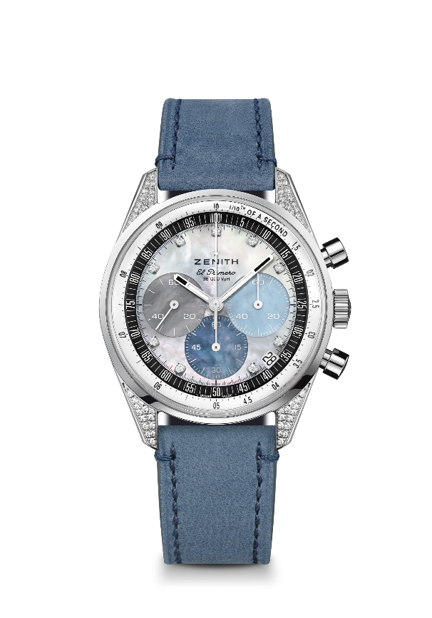
Chronomaster Original
Артикул: 16.3200.3600/02.C907

Основные характеристики: Автоматический хронограф El Primero с колонным колесом, способный вести хронометраж и отображать его результаты с точностью до 1/10 секунды. Увеличенный 60-часовой запас хода. Указатель даты у отметки 4 часа 30 минут. Механизм остановки секундной стрелки
Механизм: El Primero 3600 с автоматическим подзаводом
Частота колебаний: 36 000 пк/ч (5 Гц)
Запас хода: ок. 60 часов
Функции: Центральные часовая и минутная стрелки. Маленькая секундная стрелка в положении «9 часов». Хронограф со счетчиком 1/10 секунды: центральная стрелка хронографа, совершающая один оборот за 10 секунд, 60-минутный счетчик в положении «6 часов», 60-секундный счетчик в положении «3 часа».
Корпус: 38 мм
Материал: нержавеющая сталь и бриллианты
Циферблат: Перламутр: в 4-х разных цветах
Драгоценные камни: Общий каратный вес ~0,22 карата, ушки: 56 бриллиантов классической огранки с чистотой VS, циферблат: 9 бриллиантов классической огранки с чистотой VS
Водонепроницаемость: 5 атмосфер
Задняя крышка: сапфировое стекло
Цена: 12 900 швейцарских франков
Часовые индексы: 9 накладных бриллиантовых часовых индексов
Стрелки: фацетированные, с родиевым напылением и люминесцентным покрытием Super-LumiNova®SLN C1
Ремень и застежка: Ремень из телячьей кожи голубого цвета с тройной раскладывающейся застежкой из нержавеющей стали.

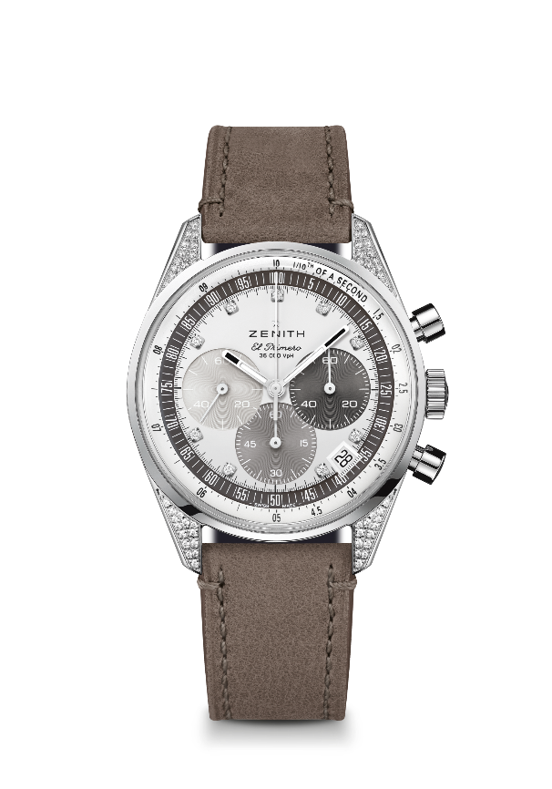
Chronomaster Original
Артикул: 16.3200.3600/03.C906

Основные характеристики: Автоматический хронограф El Primero с колонным колесом, способный вести хронометраж и отображать его результаты с точностью до 1/10 секунды. Увеличенный 60-часовой запас хода. Указатель даты у отметки 4 часа 30 минут. Механизм остановки секундной стрелки
Механизм: El Primero 3600 с автоматическим подзаводом
Частота колебаний: 36 000 пк/ч (5 Гц)
Запас хода: ок. 60 часов
Функции: Центральные часовая и минутная стрелки. Маленькая секундная стрелка в положении «9 часов». Хронограф со счетчиком 1/10 секунды: центральная стрелка хронографа, совершающая один оборот за 10 секунд, 60-минутный счетчик в положении «6 часов», 60-секундный счетчик в положении «3 часа».
Корпус: 38 мм
Материал: нержавеющая сталь с бриллиантами
Циферблат: Серебристый с эффектом матирования, счетчики в 3-х оттенках серо-коричневого цвета
Драгоценные камни: Общий каратный вес ~0,22 карата, ушки: 56 бриллиантов классической огранки с чистотой VS, циферблат: 9 бриллиантов классической огранки с чистотой VS
Водонепроницаемость: 5 атмосфер
Задняя крышка: сапфировое стекло
Цена: 11 900 швейцарских франков
Часовые индексы: 9 накладных бриллиантовых часовых индексов
Стрелки: Фацетированные, с родиевым напылением и люминесцентным покрытием Super-LumiNova®SLN C1
Ремень и застежка: Ремень из телячьей кожи светло-коричневого цвета с тройной раскладывающейся застежкой из нержавеющей стали.

